День единых действий. В память о геноциде советского народа.

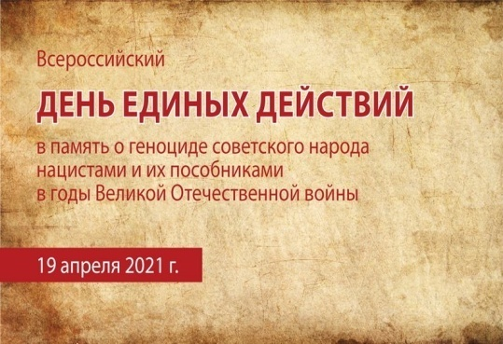

В целях сохранения исторической правды о преступлениях нацистов и их пособников в отношении мирных советских граждан в годы Великой Отечественной войны на оккупированной территории, воспитания чувства патриотизма, гордости и уважения обучающихся к национальным традициям России 19 апреля 2021 года в школе пройдёт День единых действий в память о геноциде Советского народа нацистами и их пособниками.
В рамках Дня для обучающихся 5-9 классов будут организованы:
- Единый урок, посвящённый памяти жертв геноцида Советского народа от немецко-фашистских захватчиков в годы Великой Отечественной войны, с просмотром видеофильма «Без срока давности», изготовленного и рекомендованного к показу Министерством просвещения Российской Федерации
- написание Письма в будущее «Нельзя забыть» - послания самому себе и своим потомкам в форме треугольного (военного) письма, в котором отразится личное восприятие и позиция обучающегося о преступлениях нацистов в отношении мирного населения .
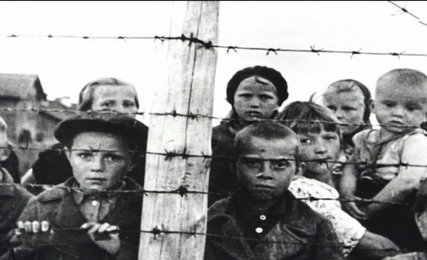
- Историческая справка:
- «19 апреля 1943 года был издан Указ Президиума Верховного Совета СССР № 39 «О мерах наказания для немецко-фашистских злодеев, виновных в убийствах и истязаниях советского гражданского населения и пленных красноармейцев, для шпионов, изменников родины из числа советских граждан и для их пособников». Появление этого документа было первым фактом признания целенаправленной и масштабной политики нацистов и их пособников по уничтожению мирного населения на оккупированной территории и наказуемости таких преступлений.
Этот Указ Президиума Верховного Совета СССР стал правовым основанием большой работы по установлению и расследованию преступлений нацистов против советского народа, которая велась с ноября 1942 г. Чрезвычайной государственной комиссией по установлению и расследованию злодеяний немецко-фашистских захватчиков.
- #безсрокадавности
#19апреля

